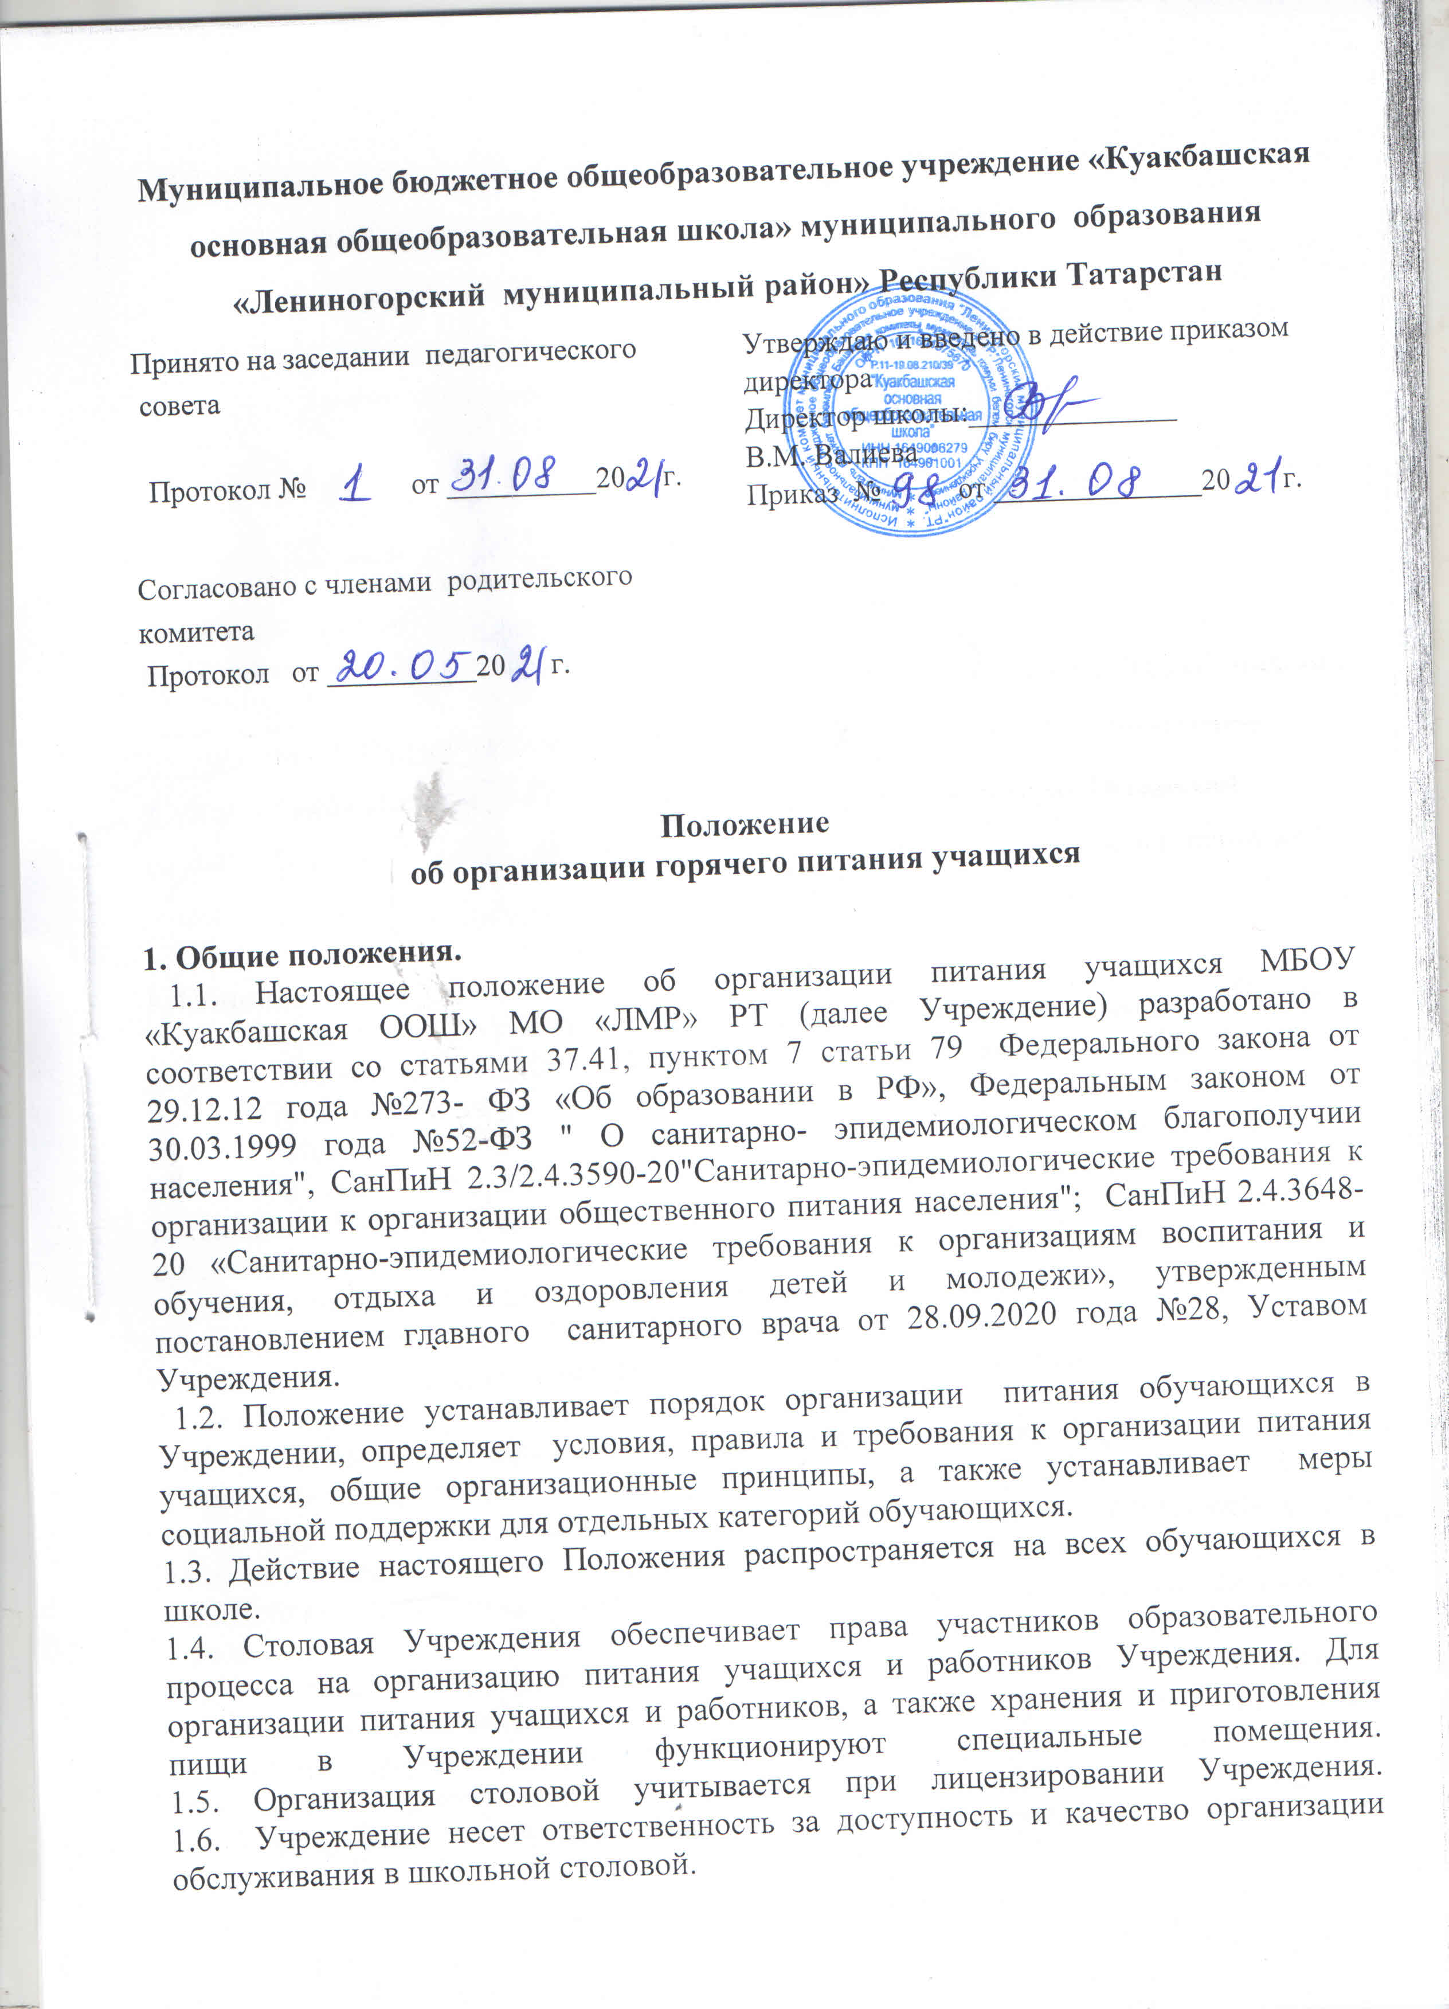

2.Основные задачи.
Основными задачами организации питания учащихся в Учреждении являются:
2.1. Обеспечение учащихся питанием, соответствующим возрастным физиологическим потребностям в пищевых веществах и энергии, принципам рационального и сбалансированного питания.
2.2. Пропаганда принципов полноценного и здорового питания, формирование здорового образа жизни через организацию здорового питания.
2.3. Социальная поддержка учащихся из социально незащищенных, малообеспеченных и семей, попавших в трудные жизненные ситуации.
2.4. Гарантированное качество и безопасность питания, пищевых продуктов, используемых в приготовлении блюд.
3. Организационные принципы питания в Учреждении.
3.1.Питание в Учреждении организовано как за счет средств местного бюджета, так и за счет родителей (законных представителей).
3.2. Учреждение создает условия для организации питания учащимся в виде завтраков, обедов.
3.3. Организация питания в Учреждении осуществляется организациями общественного питания или другими организациями по итогам проведенного тендера. Учреждение выделяет специальное помещение для организации питания учащихся и осуществляет административный и общественный контроль за качеством услуг, предоставляемых организацией общественного питания в целях охраны и укрепления здоровья учащихся.
3.4. Организация общественного питания, с которой заключен договор, обеспечивает в Учреждении бесперебойное горячее питание в соответствии с утвержденным меню по графику, разработанному и утвержденному Учреждением.
3.5. Организация питания осуществляется квалифицированными кадрами, являющимися работниками предприятия питания, знающими вопросы питания учащихся.
3.6. При организации питания учащихся строго соблюдаются требования, предъявляемые к качеству продуктов питания. Качество блюд и кулинарных изделий должно соответствовать нормативно-технической документации. При приготовлении блюд должна соблюдаться технология приготовления, санитарные нормы и правила, предъявляемые к организации общественного питания.
3.7. При организации питания (по выходу порций, калорийности, разнообразию, включению витаминной продукции) строго соблюдается утвержденное меню с обеспечением двухнедельного (10 дней) циклического питания.
3.8.Учреждение назначает и контролирует ответственных за питание лиц из числа работников педагогического коллектива, на которых возложены обязанности учета и контроля организации питания учащихся и пропаганды гигиенических основ питания, с привлечением медицинского персонала.
3.9.Отпуск горячего питания учащимся организуется по классам на переменах продолжительностью не менее 10 и не более 20 минут, в соответствии с режимом учебных занятий.
3.10.Учитель, проводящий урок перед посещением классом столовой, по звонку организованно выводит учащихся в столовую и находится с классом до окончания приёма пищи. Дежурный администратор по Учреждению обеспечивает сопровождение учащихся педагогическими работниками, исполняющими обязанности классного руководителя, педагогами в помещение столовой. Сопровождающие педагогические работники, исполняющие обязанности классного руководителя, обеспечивают соблюдение режима посещения столовой, общественный порядок и содействуют работникам столовой в организации питания, контролируют личную гигиену учащихся перед едой.
3.11 Организация обслуживания учащихся горячим питанием осуществляется путем предварительного накрытия столов дежурным классом.
3.12. Для своевременной и качественной организации питания педагогические работники, исполняющие обязанности классного руководителя, обязаны подать в письменном виде заявку на все виды питания в столовую на первом уроке текущего дня.
3.13. Ежедневную проверку качества пищевых продуктов и продовольственного сырья, готовой кулинарной продукции, соблюдение рецептур и технологических режимов осуществляет фельдшер Учреждения.
4. Организационные принципы и требования к организации питания.
4.1. Способ организации питания.
4.1.1. Предоставление питания обучающимся Учреждения предоставляется организацией питания, которая самостоятельно обеспечивает предоставление питания учащимся на базе школьной столовой и пищеблока. Обслуживание учащихся осуществляется работниками, имеющими соответствующую квалификацию, прошедшими предварительный (при поступлении на работу) и периодический медицинские осмотры, профессиональную гигиеническую подготовку и аттестацию, вакцинацию, имеющими личную медицинскую книжку установленного образца.
4.1.2. По вопросам организации питания Учреждение взаимодействует с родителями (законными представителями) учащихся, с МКУ «Управление образования» МО «ЛМР» РТ, территориальным органом Роспотребнадзора.
4.1.3. Питание учащихся организуется в соответствии с требованиями СП 2.4.3648-20, СанПиН 2.3\2.4.3590-20 и другими Федеральными, региональными и муниципальными нормативным актами, регламентирующими правила предоставления питания.
4.2. Режим питания.
4.2.1. Горячее питание учащимся предоставляется в учебные дни и часы работы Учреждения шесть дней в неделю – с понедельника по субботу включительно. Питание не предоставляется в дни каникул и карантина, выходные и праздничные дни.
4.2.2. В случае проведения мероприятий, связанных с выходом или выездом учащихся из здания Учреждения, режим предоставления питания переводится на специальный график, утверждаемый приказом директора Учреждения.
4.3. Условия организации питания.
4.3.1. В соответствии с требованиями СП 2.4.3648-20, СанПиН 2.3\2.4.3590-20 в Учреждении выделены производственные помещения для приема и хранения продуктов, приготовления пищевой продукции. Производственные помещения оснащаются механическим, тепловым и холодильным оборудованием, инвентарем, посудой и мебелью.
4.3.2. Для организации питания работники Учреждения используют следующие документы:
- приказ об организации горячего питания учащихся;
- приказ о льготном питании учащихся;
- ежедневное меню;
- меню дополнительного питания;
- технологические карты кулинарных блюд;
- график смены кипяченой воды;
- программу производственного контроля;
- гигиенический журнал;
- журнал учета температурного режима в холодильном оборудовании;
- журнал учета температуры и влажности в складских помещениях;
- журнал бракеража готовой кулинарной продукции.
4.4. Меры по улучшению организации питания.
4.4.1. В целях совершенствования организации питания учащихся администрация Учреждения совместно с педагогическими работниками, исполняющими обязанности классного руководителя:
- организует постоянную информационно – просветительскую работу по повышению уровня культуры питания учащихся в рамках образовательной деятельности и внеурочных мероприятий;
- оформляет информационные стенды, посвященные вопросам формирования культуры питания;
- проводит с родителями (законными представителями) учащихся беседы, лектории и другие мероприятия, посвященные вопросам роли питания в формировании здоровья человека, обеспечения ежедневного сбалансированного питания, развития культуры питания и пропаганды здорового образа жизни, правильного питания в домашних условиях;
- содействует созданию системы общественного информирования и общественной экспертизы организации школьного питания с учетом широкого использования потенциала управляющего и родительского совета;
- проводит мониторинг организации питания и направляет в местное управление образования сведения о показателях эффективности реализации мероприятий.
5. Порядок предоставления питания и питьевого режима учащихся.
5.1. Горячее питание.
5.1.1. Предоставление горячего питания предоставляется на добровольной основе с письменного заявления родителей (законных представителей) учащегося, поданного на имя директора Учреждения (Приложение 1). Горячее питание предоставляется в зависимости от режима обучения и продолжительности нахождения учащихся в Учреждении.
5.1.2. Учащемуся прекращается предоставление горячего питания, если:
- родитель (законный представитель) учащегося предоставил заявление о прекращении обеспечения горячим питанием учащегося;
- ребенок обучается с применением дистанционнных технологий. Горячее питание возобновляется со дня возобновления обучения в стенах Учреждения;
- учащийся умер (признан судом в установленном порядке безвестно отсутствующим или объявлен умершим);
- учащийся переведен или отчислен из школы.
В случае возникновения причин для досрочного прекращения предоставления горячего питания учащемуся директор Учреждения в течение трех рабочих дней со дня установления причин для досрочного прекращения питания издает приказ о прекращении обеспечения учащегося горячим питанием с указанием этих причин. Питание не предоставляется со дня, следующего за днем издания приказа о прекращении предоставления горячего питания учащемуся.
5.1.3. Для отпуска горячего питания учащихся в течение учебного дня выделяются перемены длительностью 10, 15 и 20 минут каждая.
5.1.4. Предоставление питания организуется по классам в соответствии с графиком, утверждаемым директором Учреждения. График составляется ответственным по питанию с учетом возрастных особенностей учащихся, числа посадочных мест в обеденном зале и продолжительности учебных занятий.
5.1.5. Отпуск блюд осуществляется по заявкам педагогических работников, исполняющих обязанности классного руководителя. Заявка на количество питающихся предоставляется ежедневно не позднее 8.15.
5.2. Дополнительное питание.
5.2.1. Дополнительное питание предоставляется учащимся на платной основе.
5.2.2. Меню дополнительного питания формируется в соответствии с требованиями СанПиН 2.3\2.4.3590-20 и утверждается директором Учреждения.
5.3. Питьевой режим.
5.3.1. Питьевой режим учащихся обеспечивается двумя способами: кипяченой и расфасованной в бутылки водой.
5.3.2. Свободный доступ к питьевой воде обеспечивается в течение всего времени пребывания учащихся в Учреждение.
5.3.3. При организации питьевого режима соблюдаются правила и нормативы, установленные СанПиН 2.3\2.4.3590-20.
5.4. Организация питания учащихся, нуждающихся в лечебном и диетическом питании:
5.4.1. Для учащихся, нуждающихся в лечебном и диетическом питании, организуется лечебное и диетическое питание в соответствии с представленными родителями (законными представителями) назначениями лечащего врача;
5.4.2. Выдача учащимся рационов питания должна осуществляться в соответствии с утвержденными и индивидуальными меню под контролем ответственных лиц, назначенных в Учреждении;
6. Финансовое обучение.
6.1. Питание учащихся Учреждения осуществляется за счет средств:
- федерального и местного бюджетов;
- родителей (законных представителей) учащихся (далее – родительская плата).
6.2. Питание за счет средств местного бюджета.
6.2.1. Бюджетные средства на обеспечение горячим питанием учащихся выделяются в качестве меры социальной поддержки учащимся из льготных категорий.
6.2.2. Питание за счет средств местного бюджета предоставляется учащимся в порядке, установленном разделом 7 настоящего Положения.
6.3. Питание за счет средств родительской платы.
6.3.1. Горячее питание учащихся за счет родительской платы производится на основании:
- заявления одного из родителей (законных представителей) учащегося, составленного им по форме, установленной в приложении 1 к настоящему Положению.
Решение о предоставлении учащемуся платного горячего питания оформляется приказом директора Учреждения в течение трех дней со дня заключения между Учреждением и родителем (законным представителем) учащегося договора о предоставлении учащемуся платного горячего питания. Право на получение горячего питания у учащегося наступает со следующего учебного дня после издания приказа о предоставлении горячего питания и действует до окончания текущего года и полугодия, следующего за днем издания приказа о прекращении обеспечения учащегося горячим питанием.
6.3.2. Горячее питание учащихся за счет родительской платы осуществляется на условиях предоплаты. Родители (законные представители) вносят плату путем передачи наличных средств казначею родительского комитета класса ежемесячно до 25-го числа месяца, предшествующему месяцу питания.
6.3.3. О непосещении учащимся Учреждения родители (законные представители) ребенка обязаны сообщить педагогическим работникам, исполняющим обязанности классного руководителя. Сообщение должно поступить заблаговременно, то есть до наступления дня отсутствия учащегося.
6.3.4. При отсутствии учащегося по уважительным причинам (при условии своевременного предупреждения педагогического работника, исполняющего обязанности классного руководителя о таком отсутствии) учащийся снимается с горячего питания.
7. Меры социальной поддержки.
7.1.1. Право на получение мер социальной поддержки по предоставлению горячего питания возникает у следующих учащихся:
- детей из малоимущих семей, имеющих среднедушевой доход, не превышающий размер прожиточного минимума в расчете на душу населения, получающих ежемесячное пособие в органах социальной защиты населения;
- детей, находящихся под опекой;
- детей – инвалидов из малообеспеченных семей;
- детей, родители (законные представители) которых не могут представить документы из органа социальной защиты населения, однако учащиеся относятся к категории из малообеспеченных семей, неблагополучных семей, семей, находящихся в трудной жизненной ситуации, являются многодетными семьями, вынужденными переселенцами и имеют среднемесячный доход ниже прожиточного минимума (что подтверждается актами обследования семей) и т. п.
7.1.2.Процедура отнесения учащихся 1-9 классов Учреждения
к категории для предоставления мер социальной поддержки учащихся 1-9 классов, в соответствии с которым:
7.1.3. Родители (иные законные представители) учащихся предоставляют в Учреждение заявление с просьбой предоставления льготного питания, указывая причину;
7.1.4. По данному заявлению Родительский комитет класса, в составе педагогического работника, выполняющего обязанности классного руководителя Учреждения проводит обследование жилищных условий с составлением соответствующего акта, собирает другие документы, подтверждающие трудное социальное положение, и выносит данный вопрос на рассмотрение Родительского совета.
7.1.5. Решение о предоставлении учащемуся льготного питания принимает Родительский совет Учреждения.
7.1.6. На основании решения Родительского совета директор Учреждения издает приказ о предоставлении учащимся льготного питания и утверждает список учащихся, которым предоставляется льготное питание.
7.1.7. Право на получение льготного питания возникает у учащегося со дня подачи заявления.
7.1.8. Льготное питание предоставляется учащимся с 1 сентября по 31 декабря, с 1 января по 31 мая в дни проведения учебных занятий (за исключением каникул, карантинов, выходных дней, дней, когда учащийся не посещает занятия по болезни и т. п.).
7.1.9. Списки учащихся для предоставления льготного питания формируются по мере поступления заявлений родителей (иных законных представителей) о предоставлении льготного питания со всеми необходимыми документами.
7.1.10. На бесплатное одноразовое горячее питание (завтрак) имеют право учащиеся 1-4 классов. Документ – основание, подтверждающий право на бесплатный прием пищи – приказ о зачислении в школу.
8. Обязанности участников образовательных отношений при организации питания.
8.1.1. Директор Учреждения:
- ежегодно в начале учебного года издает приказ о предоставлении горячего питания учащимся;
- обеспечивает принятие локальных актов, предусмотренных настоящим Положением;
- назначает из числа работников Учреждения ответственных за организацию питания и закрепляет их обязанности;
- обеспечивает рассмотрение вопросов организации горячего питания учащихся на родительских собраниях, а также педагогических советах.
8.1.2. Ответственный за питание осуществляет обязанности, установленные приказом директора Учреждения.
8.1.3.Завхоз школы:
- обеспечивает своевременную организацию ремонта технологического, механического и холодильного оборудования пищеблока;
- снабжает пищеблок достаточным количеством посуды, санитарно – гигиеническими средствами, уборочным инвентарем.
8.1.4. Работники пищеблока:
- выполняют обязанности в рамках должностной инструкции;
- вправе вносить предложения по улучшению организации питания.
8.1.5. Педагогические работники, исполняющие обязанности классного руководителя:
- ведут ежедневный табель учета полученных учащимися обедов;
- осуществляют в части своей компетенции мониторинг организации горячего питания;
- предусматривают в планах воспитательной работы мероприятия, направленные на формирование здорового образа жизни учащихся;
- потребности в сбалансированном и рациональном питании, систематически выносят на обсуждение в ходе родительских собраний вопросы обеспечения учащихся полноценным горячим питанием;
- выносят на обсуждение на заседаниях педагогического совета, совещаниях при директоре предложения по улучшению горячего питания.
9.1.6. Родители (законные представители) учащихся:
- представляют подтверждающие документы в случае, если ребенок относится к льготной категории детей;
- сообщают педагогическому работнику, исполняющему обязанности классного руководителя, о болезни ребенка или его временном отсутствии в Учреждении для снятия его с питания на период его фактического отсутствия, а также предупреждают медицинского работника об имеющихся у ребенка аллергических реакциях на продукты питания и других ограничениях;
- ведут разъяснительную работу со своими детьми по привитию им навыков здорового образа жизни и правильного питания;
- вносят предложения по улучшению организации горячего питания в Учреждении.
10. Контроль за организацией питания.
10.1.1. Контроль качества и безопасности питания осуществляется на основании программы производственного контроля, утвержденной директором Учреждения.
10.1.2. Дополнительный контроль организации питания осуществлятся родительским контролем. Порядок проведения такого вида контроля определяется Положением об организации родительского контроля за качеством питания учащихся.
11. Ответственность.
11.1.1. Все работники Учреждения, отвечающие за организацию питания, несут ответственность за вред, причиненный здоровью детей, связанный с неисполнением или ненадлежащим исполнением обязанностей.
11.1.2. Родители (законные представители) учащихся несут предусмотренную действующим законодательством ответственность за неуведомление Учреждения о наступлении обстоятельств, лишающих их права на получение льготного питания для ребенка.
11.1.3. Работники Учреждения, виновные в нарушении требований организации питания, привлекаются к дисциплинарной и материальной ответственности, а в случаях, установленных законодательством Российской Федерации, - к гражданско – правовой, административной и уголовной ответственности в порядке, установленном Федеральными законами.

Приложение 1.

Директору МБОУ «Куакбашская ООШ» МО «ЛМР» РТ
В.М.Валиевой от ________________________________________
^{(Ф.И.О. полностью)}
_______________________________________________,
родителя (законного представителя), учащегося
зарегистрированного по адресу_____________________
^{( адрес регистрации)}
Заявление

Прошу Вас предоставить моему ребёнку____________________________________________________________________________________
(ФИО полностью)
горячее питание, включающее завтрак, обед, завтрак и обед (нужное подчеркнуть), обучающе (му, й)ся _____ класса, на период с ______________ по _____________.

Родитель (законный представитель):
- проинформирован образовательным учреждением о праве подать заявление на предоставление горячего питания.
- предоставление питания прекращается в случаях: утраты обучающимся права на предоставление питания с 1 числа месяца, следующего за месяцем, в котором наступили соответствующие обстоятельства; подачи заявления от родителей (законных представителей) об отказе от питания.

Дата Подпись

